YC-100d USB 连机线使用指南

系统要求:
- 一个标准的USB接口
- Win95 OSR2, Windows 98(SE)/ME/2000/XP ,WinNT3.5或以上

- 安装说明：
- 使用YC-100d USB 连机线对拷文件的计算机都必须安装驱动程序;
- 建议先使用setup.exe文件安装后再插入YC-100d USB对拷。若先插入YC-100D对拷线,系统会检测到新硬件并自动在系统内寻找驱动程序提示用户进行安装，但这样做不能一次完成全部的安装；
- 运行.驱动光盘.\Yc-100d(usb Data Transfer Cable)\Driver 目录下的setup.exe即可完成全部的安装和设置

3. 安装过程:
- 把驱动光盘插入CD-ROM驱动器内。
- 在驱动光盘的..\YC-100d(USB Data Transfer Cable)\Driver目录中找到安装文件[Setup.exe], 并运行它。
- 根据屏幕指示一步一步安装驱动程序。
- 驱动程序安装完成后，你的桌面上将增加一个Genelink1.08快捷方式图标。
- 其他计算机的驱动程序安装过程与上述步骤相同。
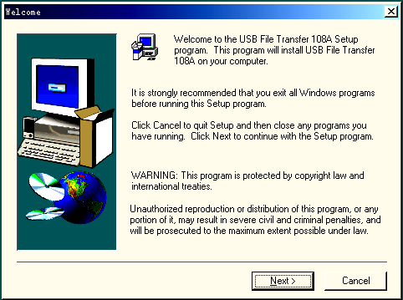

4. 用户界面
a.用户界面的构成：
- 菜单栏和工具栏--提供文件传送和文件删改等功能选项。
- 本地和远程桌面--让你看到你的本地计算机和远程计算机的文件系统。
- 弹出菜单--鼠标右击桌面文件系统显示特别功能。
- 状态栏--描述文件传输的状态。

b.连接指示器:

应用窗的左上角有3不同的彩色指示器。

- 红色，它表示计算机之间的连接不被建立。
- 黄色，表示YC-100d连机线已经插入本地计算机（只插入一边）并且被已经安装的驱动程序正确识别。
- 绿色，表示YC-100d连机线已经插入要传输文件的两台计算机，这时已经准备就绪。

当指示灯变成绿色时，传输软件会立即读取远程计算机的桌面，默认是远程计算机C:\目录下的文件。这时我们就可以在两台计算机之间进行文件传输。

c.具体操作
- 用鼠标点击桌面上一个或按住Ctrl键点选多个文件。
- 然后点击两个桌面中间的文件传输箭头。我们就可以进行文件的相互传输了。该软件也支持文件拖放的操作，熟识Windows操作的用户就更加方便。
- 桌面就会出现一个文件传输进度的提示框。完成后会自动消失。

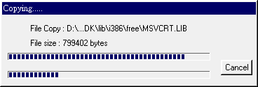

- 这时在另一边桌面就会增多了这些文件。
- 要删除文件，可以先选择要删除的文件，然后单击工具栏上的删除菜单。或者用右键单击要删除的文件，然后在弹出菜单选择删除。
- 要打开文件，你只要用鼠标双击这文件就行了。

软件的功能将会不断增强，敬请关注YC –100d的驱动更新。
如有问题请与经销商联系。

